Школьное движение эковолонтёров «Экологический Вектор»

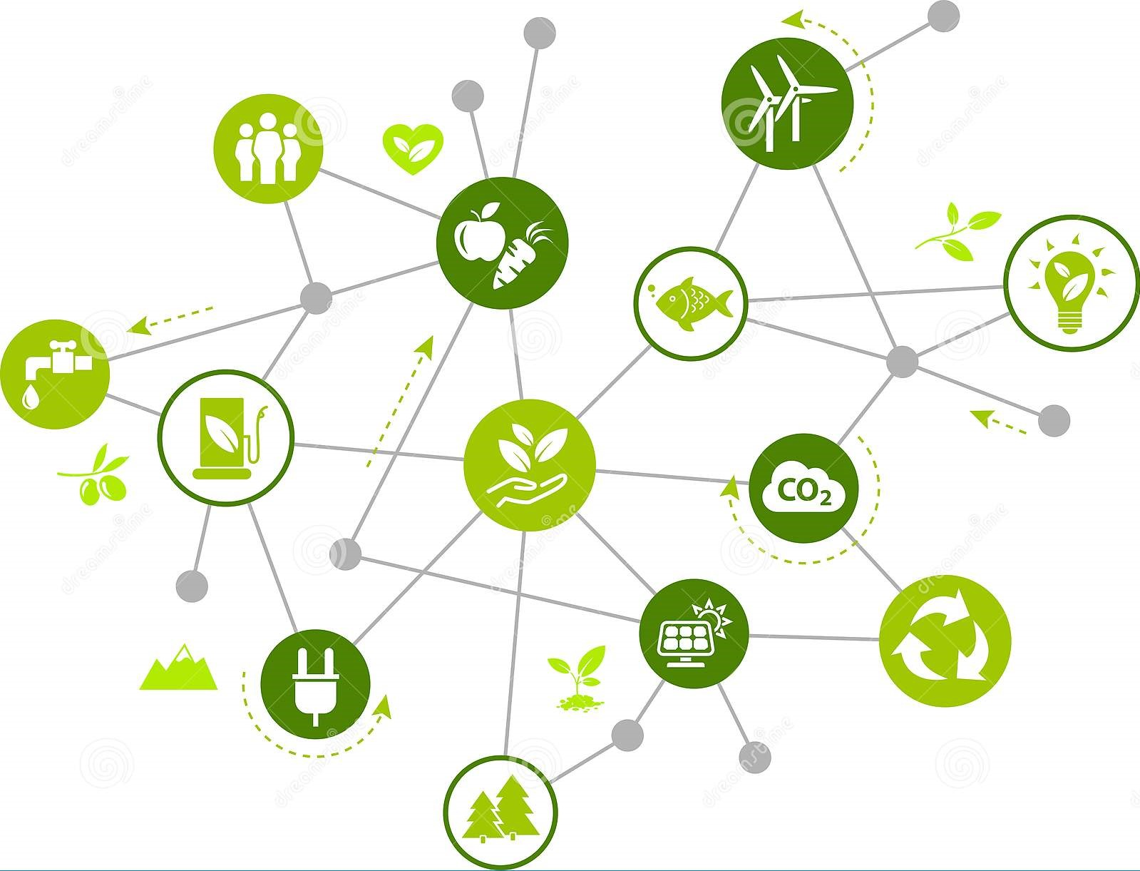

Пояснительная записка

Актуальность проблемы. Сегодня как никогда перед человечеством стоит вопрос о необходимости изменения своего отношения к природе и обеспечения соответствующего воспитания и образования нового поколения. В современном сложном, многообразном, динамичном, полном противоречий мире проблемы окружающей среды (экологические проблемы) приобрели глобальный масштаб. Основой развития человечества должно стать содружество человека и природы. Каждый должен понять, что только в гармоничном сосуществовании с природой возможно дальнейшее развитие нашего общества.
Человеку необходимы новые знания, новая система ценностей, которые, безусловно, нужно создавать и воспитывать с детства. С детства надо учиться жить в согласии с природой, ее законами и принципами.
Экологическое образование и воспитание в современной школе должно охватывать все возрасты, оно должно стать приоритетным. Экологическими знаниями должны обладать все.
Задача школы состоит не только в том, чтобы сформировать определенный объем знаний по экологии, но и способствовать приобретению навыков научного анализа явлений природы, осмыслению взаимодействия общества и природы, осознанию значимости своей практической помощи природе. В настоящее время экологизация воспитательной работы школы стала одним из главных направлений развития системы школьного образования. Экология нередко понимается как «макроэкология», т.е. широкий междисциплинарный комплекс, который объединяет общую и прикладную экологию.
Однако, стало совершенно понятно, что обучить школьника такой макроэкологии только на уроках невозможно. Необходимы другие формы и методы работы: занятия в кружке, экскурсии в природу, работа в лаборатории и внеклассные мероприятия, так называемые «интерактивные формы образования»: дискуссии, диспуты, экологические вечера, спектакли, беседы, ролевые игры и другие мероприятия.
Для наибольшей эффективности и успеха экологического воспитания обучающихся очень важно наполнить все мероприятия местным материалом о состоянии среды в нашем регионе. Такой материал можно взять из Государственного доклада о состоянии окружающей среды, использовать данные администрации нашего района. А можно такие данные добывать и самим. Это особенно эффективно происходит в процессе самостоятельной поисково - исследовательской деятельности. Исследовательский характер деятельности способствует воспитанию школьников инициативы, активного, добросовестного отношения к научному эксперименту, увеличивает интерес к изучению экологического состояния своей местности, экологических проблем родного края.
Противоречия между обществом и природой отныне не просто достигли большой остроты, но и перешли в качественно новую фазу. Природные силы Земли подошли к определенному критическому состоянию, при котором дальнейшее наращивание антропогенных нагрузок, может подорвать подрастающие поколения.

Цель программы : повышение уровня экологической культуры обучающихся МОУ «Разуменская СОШ №4 «Вектор Успеха» через приобретение экологических знаний и компетенций при решении практических природовосстановительных и природоохранных задач в рамках участия школьников в движении эковолонтёров «Экологический Вектор»

Задачи программы :
- Развитие у школьников, педагогов экологического сознания, пробуждение стремления и поощрение активных действий в целях устойчивого развития окружающей среды через организацию внеурочной деятельности с экологической направленностью;
- Развитие у школьников исследовательских навыков при использовании различных видов мониторингов окружающей среды для анализа экологической обстановки через подготовку и участие в конкурсах научно-исследовательских работ и проектов, олимпиадах различных уровней;
- Воспитание у подрастающего поколения экологически ответственного поведения, новых ценностных ориентаций, стимулирующих уважительное отношение и заботу о собственном месте проживания, навыков вероятностного мышления через участие в социальных акциях экологической направленности различных уровней;
- Пропаганда знаний о состоянии природной среды среди различных возрастных групп населения через их анкетирование, интервьюирование и проведение экологических лекториев, подготовку школьных агитбригад с экологической тематикой;
- Решение конкретных практических задач природовосстановительного и природоохранного характера через организацию и проведение природоохранных акций (по озеленению, уборке территории);
- Создание единого эколого-информационного поля для общественности, родителей, педагогов, школьников через обновление информационного стенда «Экологический Вектор», создание социальных экологических видеороликов.
Актуальность проекта для молодежи:
Процесс модернизации российского образования предполагает формирование личности учащегося, которая была бы компетентной в различных сферах жизнедеятельности, что подразумевает и наличие экологической компетентности. Экологическая компетентность охватывает освоение школьниками деятельности по практической оценке состояния среды, выявлению социально-экологических проблем, причин их возникновения, выбору способов решения указанных проблем, а также формированию экологически грамотного поведения в природной, культурной, образовательной среде.
Одной из приоритетных задач молодежной политики области является формирование ценностей здорового образа жизни, формирование экологической культуры молодёжи, приобщение молодёжи к молодёжной добровольческой (волонтёрской) деятельности, следовательно, данный проект по организации школьного волонтёрского движения представляет практический интерес. Реализация программы будет способствовать дальнейшей социализации личности ребенка, позволит ему самоопределиться в жизни, делать правильные выводы и поступки по отношению к самому ценному – природе и человеческой жизни.
В основу программы положены принципы:
- возможность личного участия в выявлении экологических проблем, принятия и реализации решений в отношении качества окружающей среды;
- обеспечение мотивации, заинтересованности, значимости деятельности ребенка для него самого и для окружающих;
- теоретические знания должны находить применение в практической, исследовательской и общественной деятельности.

Обязанности участников экологического отряда
Участники экологического отряда обязаны:
- знать и соблюдать цели, задачи и принципы своего отряда;
- соблюдать трудовую дисциплину;
- выполнять общепризнанные принципы и нормы поведения, требования к охране окружающей среды;
- совершенствовать свои знания по вопросам охраны окружающей среды, уровень подготовки к проводимым практическим экологическим мероприятиям;
- четко и добросовестно выполнять свои обязательства;
- проводить работу по пропаганде знаний в области окружающей среды;
- организовывать практические мероприятия по улучшению и благоустройству станицы;
- принимать участие в районных, областных, российских экологических акциях и проектах.

Права участников экологического отряда
Участники экологического отряда имеет право:
- осуществлять свою деятельность исходя из своих устремлений, способностей и потребностей;
- вносить предложения при обсуждении форм и методов осуществления экологической деятельности в отряде;
- получать вознаграждение и признательность за свою деятельность;
- пользоваться атрибутикой отряда, утвержденной в установленном порядке;
- создавать необходимые условия труда, обеспечивающие безопасность и защиту законных прав и интересов во время работы;
- добровольно выходить из состава экологического отряда.

Содержание программы экологического отряда «Экологический Вектор» включает следующие направления воспитательной деятельности:
-экология природы
-исследовательская деятельность
-экология и здоровье
- творческая деятельность
Данная программа разрабатывалась на основании следующих нормативно - правовых документов:
- ФЗ «Об образовании в РФ» от 29.12.2012 г. № 273-ФЗ;
- Распоряжение Правительства РФ «Экологическая доктрина Российской Федерации (Одобрена от 31 августа 2002 г. № 1225-р);
-Федеральный закон от 10.01.2002 N 7-ФЗ (ред. от 29.12.2015) "Об охране окружающей среды";
- Указ Президента Российской Федерации «Стратегия национальной безопасности Российской Федерации до 2020 года» (Утверждён от 12 мая 2009 г. N 537);
- Концепция общего экологического образования в интересах устойчивого развития (2010 г.);
- Распоряжение Правительства РФ от 29.05.2015 N 996-р «Об утверждении Стратегии развития воспитания в Российской Федерации на период до 2025 года».

План деятельности экологического отряда «Экологический Вектор»
по направлениям на 2020-2021 учебный год
- Просветительская природоохранная деятельность
№ п/п | Название экологических событий | Участники | Сроки | Ответственные
1 | Обсуждение плана работы ЭО. | Учащиеся школы | сентябрь | Быканова Н.В.
2 | Публикация результатов работы ЭО на информационном стенде | Творческая группа ЭО | 2 раза в месяц | Редакция газеты
3 | Лекция «Влияние транспорта на окружающую среду» | Члены отряда эковолонтеров | Октябрь | Быканова Н.В.
4 | Зелёный альманах «Царевна ли лягушка?» | Члены отряда эковолонтеров | Ноябрь | Быканова Н.В.
5 | Разработка виртуальной экскурсии «Жизнь обитателей сада и огорода» | Члены отряда эковолонтеров | Декабрь | Быканова Н.В.
6 | Экологический праздник в рамках предметной недели естественных наук | Члены отряда эковолонтеров | Январь | Быканова Н.В.
7 | Подготовка лекторских групп для выступления на классных часах, согласно экологическому календарю | Члены отряда эковолонтеров | Февраль | Быканова Н.В.
8 | Конкурс мультимедийных презентаций по теме «Вода – источник жизни» | Члены отряда эковолонтеров | Март | Быканова Н.В.
9 | Тематическая линейка ко Дню птиц | 1 – 4  классы | Апрель | Быканова Н.В.
10 | Тематическая линейка ко Дню Земли | 1 – 4  классы | Апрель | Быканова Н.В.
11 | Встреча с работниками эколого-биологического центра | Члены отряда эковолонтеров | Май | Быканова Н.В.
- Общественно-полезная природоохранная деятельность
№ п/п | Название экологических событий | Участники | Сроки | Ответственные
1 | Заготовка семян сорных растений для подкормки птиц зимой | 1 – 5  классы | Сентябрь-октябрь | Быканова Н.В.
2 | Изготовление кормушек для зимующих птиц | 1 – 5  классы | Октябрь -ноябрь | Быканова Н.В.
3 | Экологическая операция: «Птичья столовая» |  | Декабрь - февраль | Быканова Н.В.
4 | Организация экологического субботника по очистке территории школы | 1 – 10  классы | Апрель – май | Быканова Н.В.
5 | Полив деревьев и кустарников на территории школы | 5-10 классы | Май | Быканова Н.В.
- Учебно-познавательная природоохранная деятельность
№ п/п | Название экологических событий | Участники | Сроки | Ответственные
1 | Викторина «Лекарственные растения вокруг нас» | Члены отряда эковолонтеров | Октябрь | Быканова Н.В.
2 | Праздник «Легенды о цветах» | 1-4 классы | Ноябрь | Быканова Н.В.
3 | Разработка мультимедиа-презентации для проведения эколого-биологической викторины «Виртуозы маскировки» | Члены отряда эковолонтеров | Разработка презентаций: январь  Викторина: февраль | ЭО – ведущие  – разработчики презентаций, Быканова Н.В.
4 | Практическая работа «Размножение с\х растений семенами» | Члены отряда эковолонтеров | Март | Быканова Н.В.
5 | Интеллектуальная игра «В мире животных» | 6-7 классы | Апрель | Быканова Н.В.
6 | Практическая работа «Моделирование пищевых связей в саду и огороде» | 8 классы | Май | Быканова Н.В.

Результаты программы:
- Подготовка гражданина, ориентирующегося в основных экологических проблемах, усвоившего главные экологические законы, характеризующие пределы устойчивости природных систем, главные принципы взаимодействия общества и природы, а также мотивированного к продолжению экологического и природоохранного образования применительно к своей дальнейшей работе и своему месту в обществе, обладающего практическими навыками поведения в современном мире;
- Систематизация и углубление знаний учащихся по предметам естественнонаучного и гуманитарного циклов;
- Формирование экологического мировоззрения, как основы экологической культуры, мотивация на грамотные действия по решению экологических проблем;
- Социальное самоопределение учащихся, активный поиск знаний и их применение на практике, развитие творческой самостоятельности, в частности, в природоохранной деятельности;
- Формирование системы представлений, ценностей, ориентаций, обеспечивающих выпускнику школы возможности адаптации на последующих этапах жизни;
- Формирование исследовательских и экспериментальных умений и навыков школьников;
- Обеспечение целенаправленной допрофессиональной подготовки учащихся;
- Развитие деятельностной составляющей экологической культуры, знаний, умений, ценностных ориентаций школьников в системе экологического образования, выступления на конференциях различных уровней, публикации, тесное взаимодействие с научными сотрудниками институтов, природоохранных организаций, участие в городских акциях и организация самостоятельных проектах по очистке территорий от мусора, ликвидации несанкционированных свалок в черте города, озеленению.

